ГОСУДАРСТВЕННОЕ ОБРАЗОВАТЕЛЬНОЕ УЧРЕЖДЕНИЕ ВЫСШЕГО ПРОФЕССИОНАЛЬНОГО ОБРАЗОВАНИЯ

ДОНЕЦКИЙ НАЦИОНАЛЬНЫЙ ТЕХНИЧЕСКИЙ УНИВЕРСИТЕТ

Лабораторная работа 4

Разрешение конфликтов объединения веток

Выполнил**:**

ст. гр. ПИ-16а

Серёженко А.А.

Донецк 2019

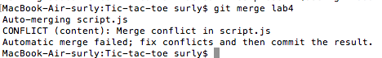

Рисунок 1 – Конфликт при слиянии веток

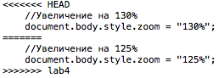

Рисунок 2 – Отображение конфликта в коде

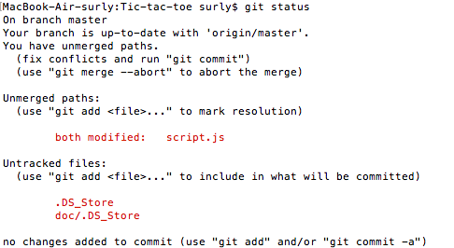

Рисунок 3 – Вывод команды git status

Использованные команды:

git checkout -b lab4

git checkout master

git merge lab4

git status

git add *

git commit

git push origin -u master